Лабораторная работа №4

Язык разметки Markdown

Лушин Артем Андреевич

Table of Contents

# 1 Цель работы

Овладеть практическими навыками легковесного языка разметки Markdown.

# 2 Выполнение лабораторной работы

1. Я обновил локальный репозиторий скачав изменения из удаленного репозитория.

Рис. 1: Обновление репозитория.

Рис. 1: Обновление репозитория.

1.2. Я проверил команду make, она создала два файла report.docx и report.pdf

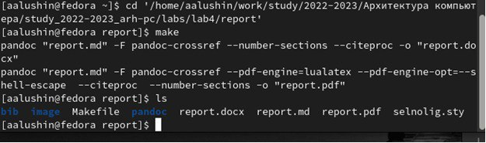

Рис. 2: Команда make.

1.3. C помощью команды make clean я отчистил созданные файлы и проверил это.

Рис. 3: Команда make clean.

Рис. 3: Команда make clean.

Рис. 4: Проверка отчистки файлов.

Рис. 4: Проверка отчистки файлов.

1.4. С помощью текстового редактора gedit открыл файл report.md.

Рис. 5: Команда gedit

Рис. 5: Команда gedit

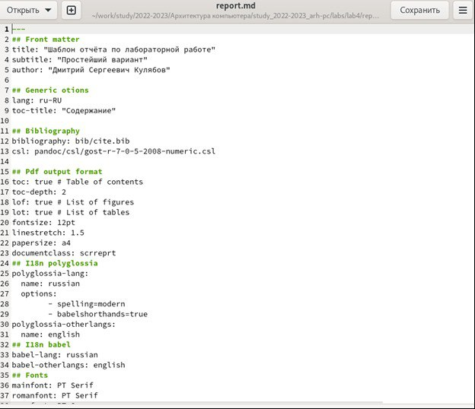

Рис. 6: Report.md с помощью gedit.

1.5. Я заполнил отчет в файле report.md.

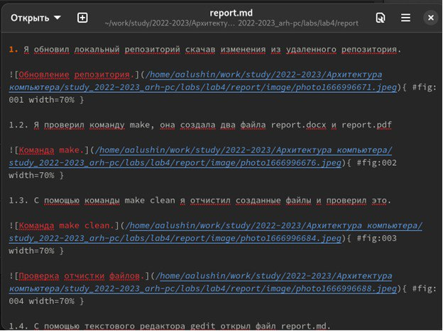

Рис. 7: Пункты в файле report.md

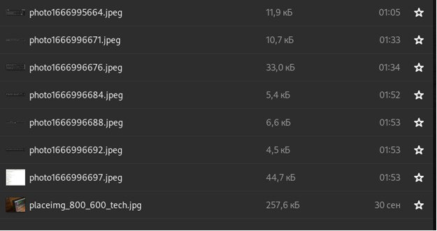

Рис. 8: Скриншоты выполнения лабораторной работы в каталоге image.

# 3 Выводы

Я овладел практическими навыками легковесного языка разметки Markdown.